Punkt, Punkt I
Malspiele machen kleineren Kindern besonders viel Spaß. Immer wieder staunen sie über die kurzen Gedichte, zu denen man gleichzeitig zeichnen und malen kann. Hier kommen einige solcher Reim- und Malspiele.
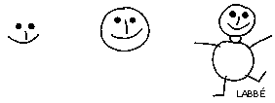
Punkt, Punkt, Komma, Strich,
fertig ist das Mondgesicht.
Einen Kloß und ne' Kartoffel,
fertig ist mein lieber Stoffel

Punkt, Punkt II
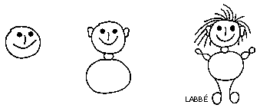
Punkt, Punkt, Komma, Strich,
fertig ist das Mondgesicht.
Gleich zwei kleine Ohren dran,
dass es nun auch hören kann.
Kleine Butter - kugelrund
wie ein Käse - so gesund!
Arme wie ne' Acht,
ist das nicht 'ne Pacht?
Dazu Beine wie 'ne Sechs,
ei, ich glaub, das ist 'ne Hex!

Punkt, Punkt III
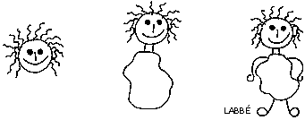
Punkt, Punkt, Komma, Strich,
fertig ist das Mondgesicht.
Ein Paar Ohren, schnell geboren,
einen Hals wie Schmalz,
einen Bauch wie Rauch,
ein Paar Beine wie 'ne Sechs;
fertig ist die Hex!
Mach noch ein paar Henkel dran,
dass man's besser tragen kann

Punkt, Punkt IV
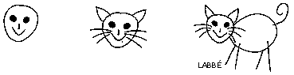
Punkt, Punkt, Komma, Strich,
fertig ist das Mondgesicht.
Und zwei spitze Ohren,
so wird sie geboren.
Ritze-ratze, ritze-ratze,
fertig ist die Miezekatze

Ein großer Ball
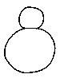
Ein großer Ball,
ein kleiner Ball,
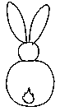
obendran zwei Schleifchen,
hintendran ein Schweifchen,
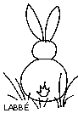
ringsherum viel grüne Gräschen -
fertig ist das Osterhäschen.

Wo bleibt der Gickel-, Gockelhahn?
Wo bleibt der Gickel-, Gockelhahn,
der so wacker krähen kann?
Wart, wir malen 1, 2, 3,
dich aus einem Hühnerei.
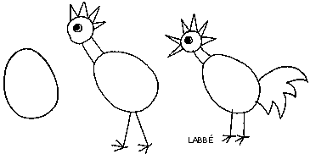
Hals und Kopf, das Aug, der Kamm,
und zwei Beine unten dran.
Nun der Schnabel, recht weit offen,
haben wir dich gut getroffen?
Und der Schwanz, vergesst ihn nie!
Stolz kräht der Gockel sein "Kickeriki".

Neun runde Kreise

Neun runde Kreise male ich,
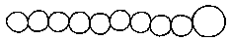
der zehnte kriegt noch ein Gesicht.
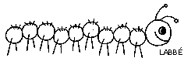
Das ist'ne Raupe, man kann es sehen,
die will sogleich spazieren gehen.
Damit sie das auch richtig kann,
male ich recht viele Beinchen an.
Schon läuft sie weg -
wo will sie hin...?

Das ist das Haus vom Nikolaus
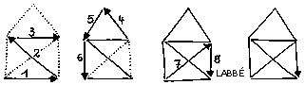
Das...ist...das...Haus...vom...Ni...ko...laus.
1.......2.....3.......4..........5........6.....7.....8......
(Sprich diesen Satz ganz langsam und betone jede einzelne Silbe. Bei jeder Silbe zeichnest du einen Strich ohne absetzen wie auf der Zeichnung. Du darfst auch keinen Strich wiederholen.

Die Schnecke
Und das macht den kleineren Kindern besonders viel Spaß. Immer wieder staunen sie über die kurzen Gedichte, zu denen man gleichzeitig zeichnen und malen kann:
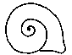
Aus ihrem runden, bunten Schneckenhaus,
da schaut eine kleine Schnecke 'raus.
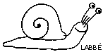
Sie reckt den Kopf, fährt ihre Fühler aus -
wer klopft denn da...?

